2. Morphogenese, Turtle-Geometrie, L-Systeme

In der Artificial Life-Forschung werden verschiedene Ansätze zur Untersuchung der Phänomene "Gestaltbildung" bzw. "Musterbildung"
und "Wachstum" bzw. "Ontogenese" verfolgt.

"Morphogenese" = Entwicklung von Mustern und Form bei lebenden Organismen.

Gemeinsam ist allen Ansätzen der Grundgedanke, von lokalen Regeln auszugehen.

Ziele von Morphogenese-Simulationen (nach Adrian D. Bell):

- Analyse der Natur und Komplexität der Mechanismen, die die Gestaltbildung bestimmen
- ein besseres Verständnis der Form und Entwicklung spezieller Organismen, das man durch die Konstruktion "realitätsnaher" Modelle zu gewinnen versucht
- Analyse des Einflusses einzelner Parameter auf die Gesamtform ("Sensitivitätsanalyse"), dies führt zu besserer Einschätzung der Beziehungen der Parameter untereinander und kann Einsicht in die Richtung evolutionärer Veränderungen liefern
- Zwecke der computergestützten Lehre
- Grafikdesign, Computerkunst, Verwendung in der Landschaftsplanung

Problem:
Quantifizierung der Qualität von Morphogenese-Simulationen
- visueller Vergleich allein ist zwar oft vielsagend, aber nicht präzise
- es fehlt ein formales Maß für die Ähnlichkeit / Distanz zweier Formen

Historische Ursprünge von Morphogenese-Modellen:

2 frühe Ansätze, gegensätzlich

- d'Arcy Thompson (Biologe; "On Growth and Form" 1917): Die Form eines Organismus ergibt sich aus seinen Wachstumsraten in verschiedenen Richtungen; Studium der Form setzt Studium des Wachstums voraus

- Alan Turing ("The chemical basis of morphogenesis" 1952): Formbildung wird gesteuert von Substanzen, die sich in einem nicht-wachsenden Medium (Gewebe) ausbreiten und miteinander chemisch reagieren.

Systematische Einteilung von Morphogenese-Modellen:
nach verschiedenen Kriterien möglich:

- zugrundeliegendes Medium konstant im Raum oder wachsend

- strukturorientiert oder raumorientiert (im letzteren Fall ist der Raum, der die simulierte Struktur umgibt, mit Gegenstand der Modellierung)

- kontinuierlich oder diskret (Unterscheidung anwendbar für: die Struktur, Raum, Zeit, Zustände)

- Topologie: linear-unverzweigt, Verzweigungsstruktur, Netzwerk, 2D-Oberfläche, solides 3D-Objekt

- Nachbarschaft zwischen Modulen der Struktur kann fest oder variabel sein (bewegliche Module, z.B. Blutkörperchen)

- Art der Kommunikation zwischen den Modulen einer Struktur:

- "blinde Muster": Erzeugung und Überleben von Modulen
wird nur vom Eltern-Modul gesteuert ("lineage control"),
unabh. vom Rest der Struktur und von der Umgebung.
"nichtsensitive Wachstumsregeln"

- "selbstregulierte Muster": über die Topologie der bereits
erzeugten Struktur vermittelte Kommunikation steuert
die Entwicklung der Struktur ("endogenous control";
kein Umwelteinfluss)
"kontextsensitive Wachstumsregeln" ("Kontext" bezieht
sich auf die Topologie der Struktur)

- "sehende Muster": Ereignisse im umgebenden Raum
können Einfluss auf die Entwicklung der Struktur haben
("exogenous control")
"global sensitive Wachstumsregeln"

Turtle-Geometrie

- Beschreibung statischer, stückweise linearer geometrischer Strukturen
- imperative Sprache zur Steuerung eines Zeichengeräts
- relative Längen- und Richtungsinformationen

Turtle:
zeichnende Schildkröte, die auf Befehle hört

F0

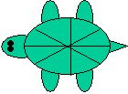
F0 RU(90) F0 RU(90) LMul(0.5) F0

Wiederholung von Abschnitten der Zeichenkette möglich mit "for"

z.B. for ((1:3)) ( A B C )
liefert A B C A B C A B C

was ist das Ergebnis der Interpretation von

L(10) for ((1:6))
( F0 RU(90) LMul(0.8) ) ?
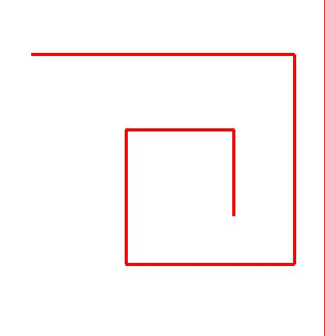
L(10) for ((1:6))
( F0 RU(90) LMul(0.8) )

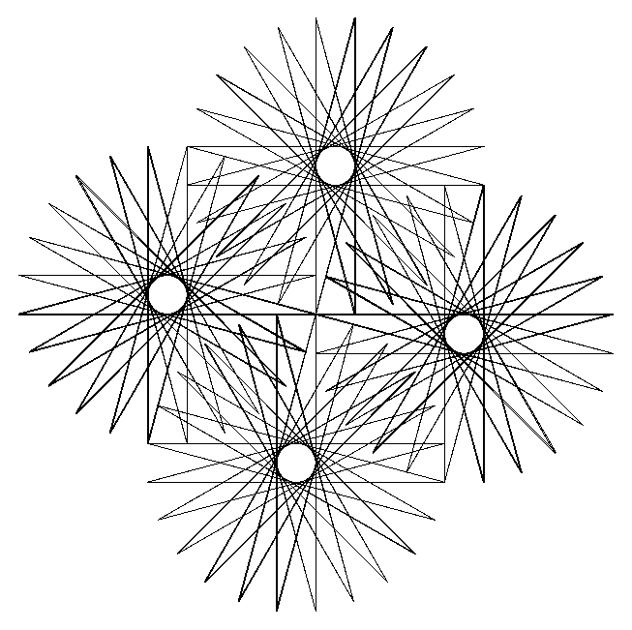
anderes Beispiel:

for ((1:20)) ( for ((1:36))
( F0 RU(165) F0 RU(165) ) RU(270) )

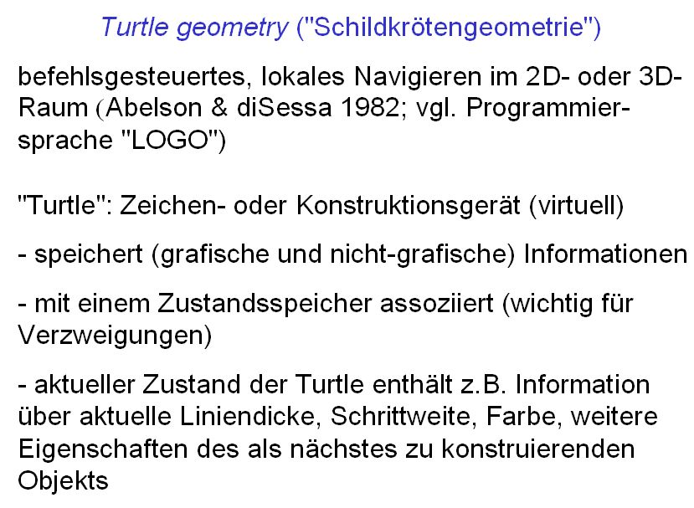

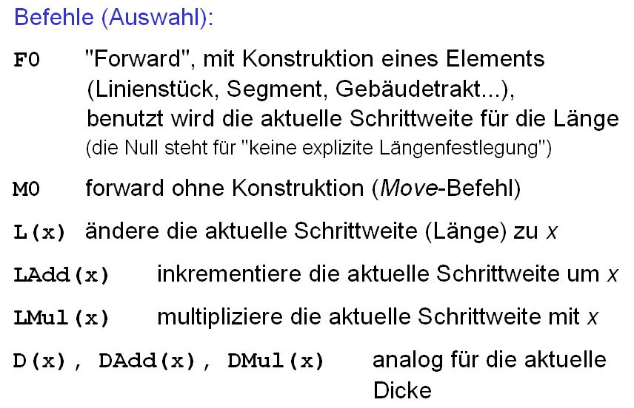

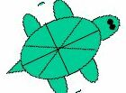
Erweiterung auf 3D-Grafik:
Turtle-Rotationen um 3 Achsen
head
left
up

RH
RL
RU
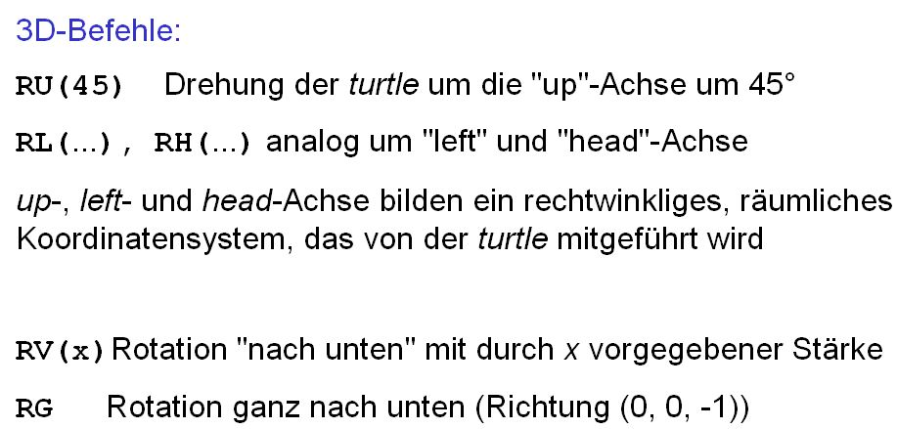
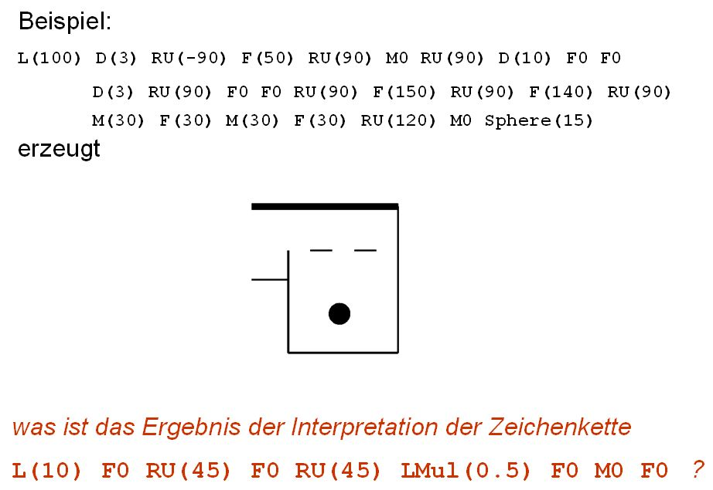

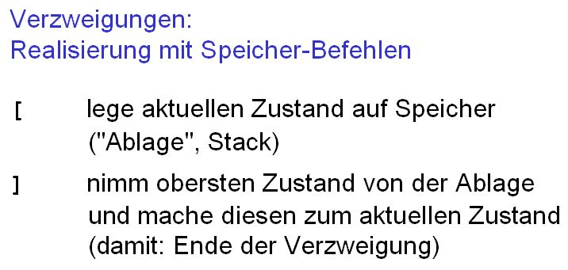

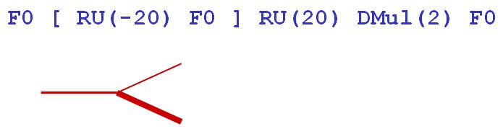
L-Systeme (Lindenmayer-Systeme)

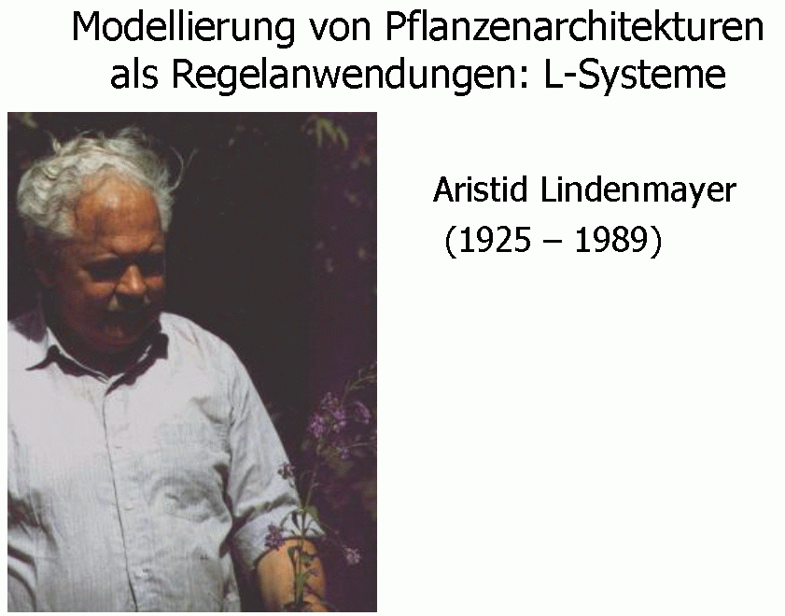

Einordnung der L-System-Modelle:

- strukturorientiert
- dynamisch
- diskret in Zeit und Struktur (aber kontinuierlich im Raum: Lage, Richtung)
- Topologie linear oder verzweigt
- feste Nachbarschaften

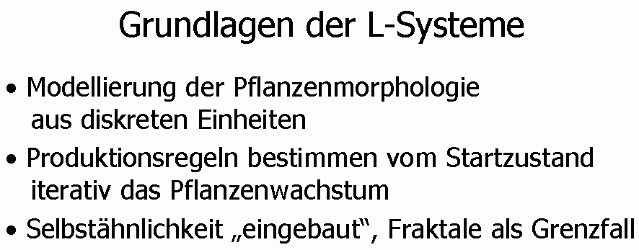

mathematische Definition:

